|  |  |  |
| --- | --- | --- |
| **Mall för**  **risk- och konsekvensanalys** |  |  |
| 2020-01-02 |
|  |
| HR-avdelningen |
|  |
|  |  |

Mall för risk- och konsekvensanalys vid verksamhetsförändringar

Inför beslut om en förändring som kan påverka arbetsmiljön, ska en risk- och konsekvensanalys av arbetsmiljön göras. Alla arbetsmiljöfaktorer som kan påverkas av förändringen ska undersökas och riskbedömas. Förändringen kan handla om organisatoriska förändringar eller förändringar i den fysiska miljön.

# Beskriv förändringen

Chefen (arbetsgivaren) ska beskriva förändringen i denna mall (alt. i separat bilaga).

|  |
| --- |
| **Beskriv bakgrunden till förändringen och vad den innebär, t ex**  **Region Kronoberg (namn på enheten) har för avsikt att införa ett Stöd- och behandlings (SoB) program vid namn ….. som ska användas av …. inom enheten**  **Programmet är framtaget …(namn på region/privat aktör…)**  **Detta innebär nya arbetssätt och rutiner på enheter som ska använda programmet inom Region Kronoberg.** |
|  |
| **Ange plats för förändringen/vilken organisatorisk enhet** |
|  |
| **Notera vilka grupper av medarbetare som påverkas** |
|  |

# Gör risk- och konsekvensanalysen

**Ange medverkande**

Notera nedan vilka personer som har medverkat i risk- och konsekvensanalysen. Risk- och konsekvensanalysen ska genomföras av chef och skyddsombud. Om skyddsombud saknas tillfrågas huvudskyddsombud samt eventuellt utsedd medarbetare på arbetsplatsen som har kunskap om de lokala förhållandena.

|  |  |
| --- | --- |
| Datum | Ansvarig chef |
|  |  |
| **Medverkande skyddsombud** | **Andra medverkande** |
|  |  |

**Identifiera riskerna**

Identifiera tänkbara risker, t ex utifrån exempel nedan eller med hjälp av checklistan för arbetsmiljöronden.

**Analysera och bedöm riskerna**

Analysera och bedöm riskerna utifrån allvarlighetsgrad av konsekvenserna och hur sannolikt det är att varje identifierad risk inträffar. Utgå från tre riskbedömningsnivåer.

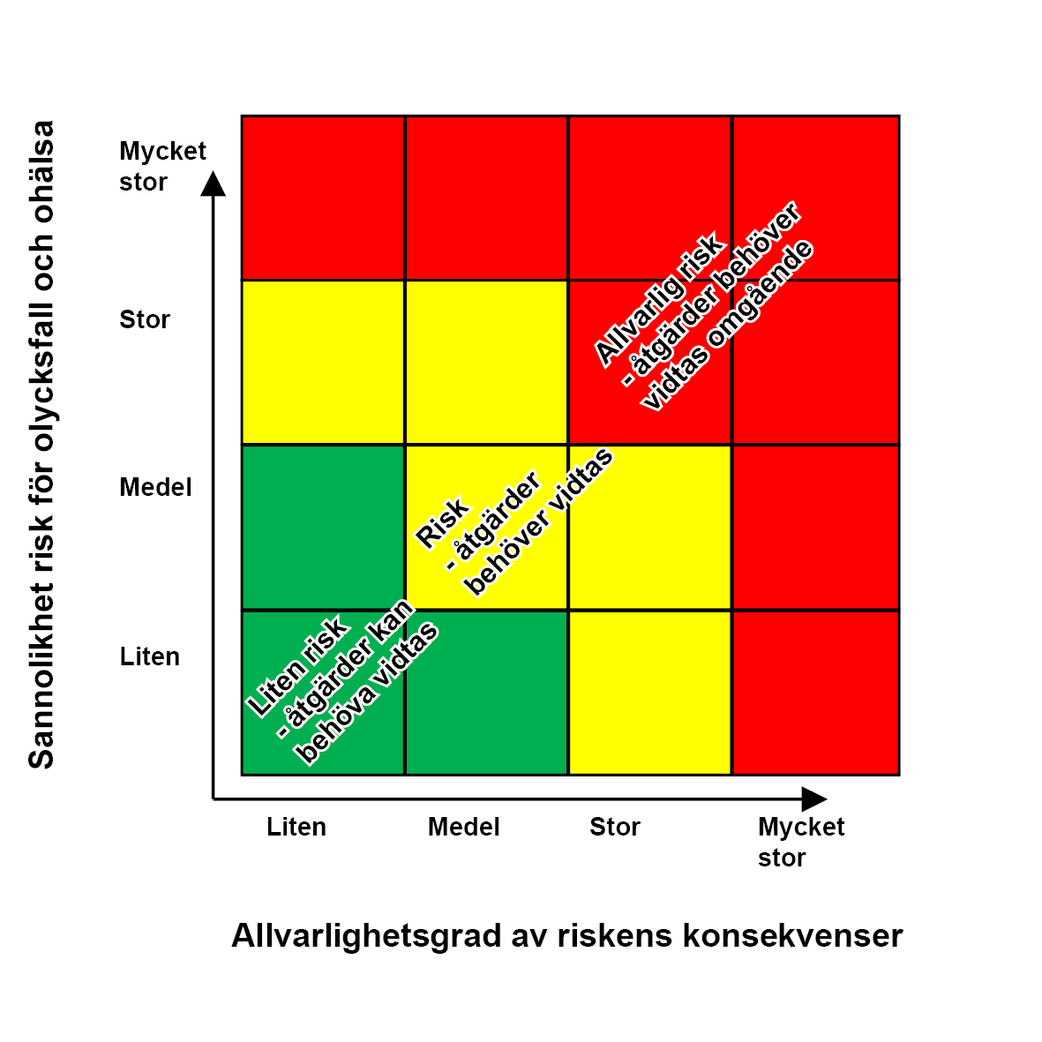

*Liten risk*Liten sannolikhet, ingen eller obetydlig skada eller påverkan på arbetsmiljön och som drabbar inga eller enstaka personer. Tidigare identifierade risker är förebyggda genom t ex god kunskap, välfungerande instruktioner och skyddsanordningar. Åtgärd kan behöva vidtas, men inte nödvändigtvis.

*Risk*Risk för ohälsa, skada eller tillbud finns och kan inträffa vanligtvis, periodvis eller på längre sikt och/eller kan drabba flera personer. Åtgärd behöver vidtas enligt handlingsplan.

*Allvarlig risk*Uppenbar allvarlig risk som är livshotande eller kan leda till bestående funktionsnedsättning, svåra fysiska och psykiska skador. Skyddsåtgärder behöver vidtas snarast. Vid mycket allvarlig risk får arbetet inte utföras förrän skyddsåtgärder har vidtagits.

|  |  |  |  |  |
| --- | --- | --- | --- | --- |
| Ange riskerna och beskriv konsekvensanalysen Infoga fler rader vid behov. | Liten risk | Risk | Allvarlig risk | Kommentar T ex åtgärd eller behov av undersökning |
| R 1: Patienten förstår inte instruktionerna i momentet |  |  |  |  |
| R 2: Patienten kan inte svenska |  |  |  |  |
| R 3: Patienten orkar inte läsa all text |  |  |  |  |
| R 4: Patienten öppnar inte momentet |  |  |  |  |
| R 5: Patienten hittar fel i programmet |  |  |  |  |
| R 6: Patienten har inloggningsproblem |  |  |  |  |
| R 7: Patienten öppnar inte programmet |  |  |  |  |
| R 8: Patienten skickar akuta meddelanden i programmet |  |  |  |  |
| R 9: Patienten slutar plötsligt använda programmet |  |  |  |  |
| R 10: Gallringsrutinen följs inte vilket innebär att uppgifter sparas i SoB. |  |  |  |  |
| R 11: Dataadministratören sparar personuppgifter lokalt på datorn |  |  |  |  |
| R 12: Flaggor och aviseringar fungerar inte som väntat i SoB |  |  |  |  |
| R 13: SoB verkar inte fungera som avsett (“fel”) |  |  |  |  |
| R 14: Behörig personal blir sjukskriven/f-ledig avslutar sin anställning |  |  |  |  |
| R 15: Personal hinner inte avsätta tid för arbetsuppgifter inför implementering |  |  |  |  |
| R 16: Personal på mottagningarna engagerar sig inte |  |  |  |  |
| R 17: Personal känner sig inte trygga eller behärskar sin roll |  |  |  |  |
| R 18: Oklara supportvägar. Vem kan svara på frågor om hur momentet fungerar? |  |  |  |  |
| R 19: Oklar rutinbeskrivning på vårdprocessen |  |  |  |  |
| R 20: Oklara rutiner för journalföring |  |  |  |  |
| ***Ta bort det som inte är aktuellt för er enhet och fyll på med fler identifierade risker vid behov, scrolla nedåt för att fortsätta med åtgärdsplanen*** |  |  |  |  |

[Infoga nya rader vid behov. Högerklicka på understa raden, välj ”Infoga”, sedan ”Infoga rader nedanför

# Vidta eller planera åtgärderna

Planera och dokumentera de arbetsmiljöåtgärder som behöver vidtas i handlingsplanen för arbetsmiljöförbättringar som finns på interna webben. Allvarliga risker måste hanteras omgående.

Följ upp och kontrollera att de planerade åtgärderna har haft avsedd effekt.

För mer information och/eller hjälp titta gärna på följande länk där du bl.a. hittar handlingsplan som kan användas om den typen av risker som behöver åtgärdas identifieras i samband med risk- och konsekvensanalysen:

[Systematiskt arbetsmiljöarbete (ltkronoberg.se)](https://intranat.ltkronoberg.se/anstallning-och-utbildning/arbetsmiljo-och-halsa/systematiskt-arbetsmiljoarbete/#tab-78675)